Glazbena škola Pavla Markovca
Zagreb, Trg žrtava fašizma 9/
Glazbena škola Celje
školska godina 2023./2024.
197. priredba

SMOTRA

ODJELA ZA KLAVIR, ČEMBALO I ORGULJE

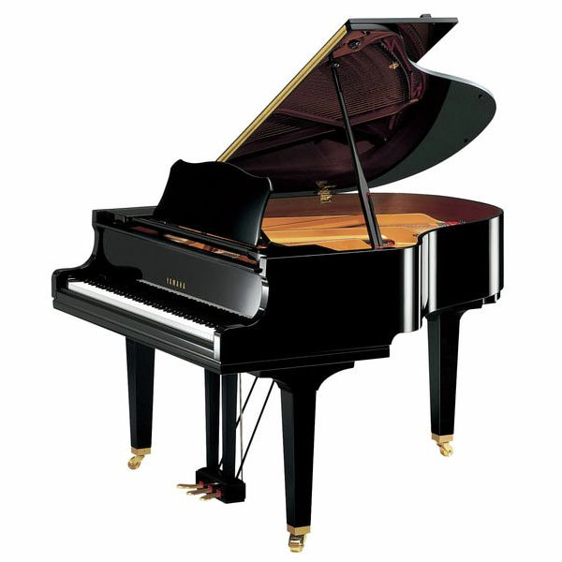

MUZIČKA AKADEMIJA ZAGREB

DVORANA STANČIĆ
Zagreb, Trg Republike Hrvatske 12
Petak, 26. travnja 2024.

Početak u 17³⁰ sati

PROGRAM

1. | W. Gillock: Sova
 | Bastien: Boogie
 | BEATA RESSLER, I. o.
 | Nastavnica: mr. art. Zrinka Philips, prof. savjetnik
2. | D. Kabalevski: Pet laganih varijacija na rusku temu, op.51, br.1
 | JON SLAPNIK, II. o.
 | Nastavnica: prof. Tamara Povh
3. | A. Tansmann: En tournant la T.S.F.
 | Radio Etats-Unis
 | Radio Espagne
 | Radio Italie
 | ALEKSANDAR TRBOVC, ANA DUŠKOV, III. o.
 | Nastavnica: prof. Tamara Povh
4. | M. Clementi: Sonatina u C-duru, op. 36 br. 1
 | Vivace
 | MARIJA MAKOVIĆ, II. o.
 | Nastavnica: Alma Seder, prof. izvrsni savjetnik
5. | A. Loeschorn: Etida u d-molu op. 65 br. 40
 | J. S. Bach: Mali preludij u c-molu, BWV 999
 | N. Popov: Valcer
 | KASPAR GIŠJAN ROŠKAR, II. o.
 | Nastavnik: asist. prof. Primož Mavrič
6. | M. Clementi: Sonatina u F-duru, op. 36 br. 4
 | Rondo
 | NIKA DOROTIĆ, IV. o.
 | Nastavnica: Iva Ljubičić Lukić, prof. mentor
7. | J. S. Bach: Dvoglasna invencija br. 8 u F-duru, BWV 779
 | LILI NAM TANKO, VII. o.
 | Nastavnica: spec. prof. Katarina Arlič-Leban
8. | A. Khatchaturjan: Album za djecu
 | Andantino u c-molu
 | MARKO MUNDWEIL, II. o.
 | Nastavnica: Ivana Goreta, prof. mentor
9. | W. Gillock: Etida u A-duru (The Coral Sea)
 | PATRIK SUČIĆ, V. o.
 | Nastavnica: Lucija Mikelec, mag. mus.
10. | M. Mier: Ciganski narodni ples
 | SARA MATOKOVIĆ, VI. o.
 | Nastavnica: Renée Bulić, prof. savjetnik
11. | W. A. Mozart: Sonata u D-duru, KV 311
 | Allegro
 | KLARA MAGJAREVIĆ, VI. o.
 | Nastavnica: mr.art. Sanja Vrsalović Drezga, prof.mentor
12. | F. Chopin: Nocturno u f-molu, op. 55 br. 1
 | F. Segečić: Fantazija iz snova
 | FILIP SEGEČIĆ, II. s.
 | Nastavnica: spec. prof. Veronika Hauptman
13. | F. Schubert: Impromptu op.90, br.4
 | SARA ČASL, I. s.
 | Nastavnik: asist. prof. Primož Mavrič
14. | F. Chopin: Nocturno op. 48 br. 1
 | KLEA TESTANIERE, II. s.
 | Nastavnica: prof. Jelena Dukić Segečić
15. | L. van Beethoven: Sonata u A-duru op. 2 br. 2
 | Allegro vivace
 | KATE ESTER CASTELLAZZO, IV. s.
 | Nastavnica: Maria Mikulić Štimac, prof. mentor
16. | E. Grieg: Sonata u e-molu, op. 7
 | Finale
 | BREST LENARČIČ, IV. s.
 | Nastavnica: prof. Karine Gišjan Roškar
17. | F. Mendelssohn: Rondo Capriccioso, op. 14
 | AGATA ĆUK, III. s.
 | Nastavnica: Ivana Goreta, prof. mentor

ULAZ SLOBODAN

